桂林电子科技大学2022-2023学年 第1学期

**程序设计与问题求解 实验报告**

**课号：2212749 任课老师：甘才军**

|  |  |  |  |  |
| --- | --- | --- | --- | --- |
| 实验名称 | 实验六-链表程序设计 | | | |
| 院 系 | **计算机与信息安全学院** | 专业 | **网络空间安全** |  |
| 学 号 | **2200350204** | 姓名 | **李禹佳** |
| 实验日期 | **2022年12月3日** | | |

# 实验目的

# 1. 掌握结构化数据的编程使用；

# 2. 掌握指针与内存地址的关系；

# 3. 掌握通过指针动态申请和释放内存的编程方法；

# 4. 掌握单向链表的基本操作。

# 实验内容与步骤

实验任务：详见educoder平台普通作业“实验六-链表程序设计”

**程序的编号：严格遵循统一规范，详见本课号的QQ群。**

**请在下面贴出各个程序源码截图和程序运行画面截图（至少包含3组测试用例，确保测试用例覆盖所有典型场景）。程序运行结果画面要包含你的学号和姓名信息。**

1. 结构体相关编程:改正下列程序错误,使之完成规定功能

程序实现输出图书的名字和单价，错误代码如下：

#include struct book {

float price;//价格

char name[10];//名字 }

int main(void) {

struct book myBook;

myBook={5.6,"the world is flat"};

printf("book name=%s,book price=%f",myBook.name,myBook.price);

return 0; }

改后正确代码如下

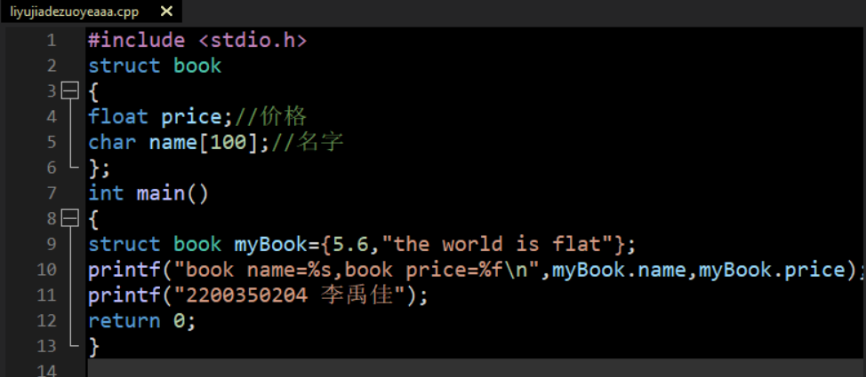

运行结果如下:

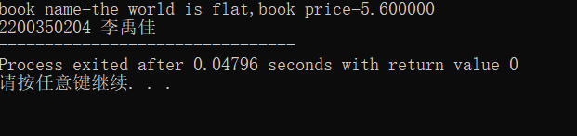

2. 输入若干学生的信息（学号、姓名、成绩），当输入学号为 0 时结束，用单向链表组织这些学生信 息后，再按序输出。

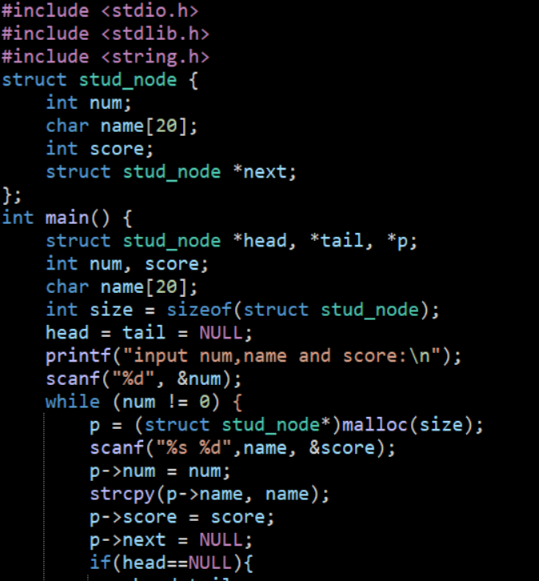

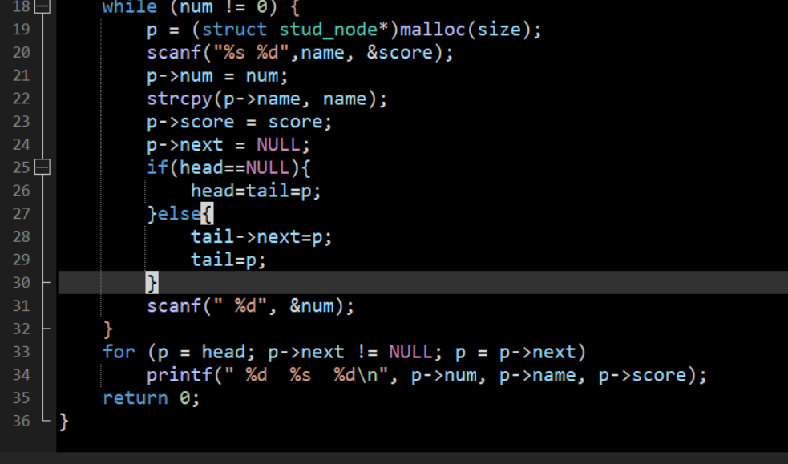

3. （1）建立一个单链表 21 3 15 27 11 18，并输出该链表；

（2）输入序号 n，查找序号为 n 的结点，并输出；

（3）输入值 x，查找值为 x 的结点，并输出；

（4）插入结点: 输入序号 n 和值 x。在序号为 n 的结点后插入 x，并输出该链表；

（5）删除结点: 输入序号 n，删除序号为 n 的结点，并输出该链表。

下面为代码(附注释)

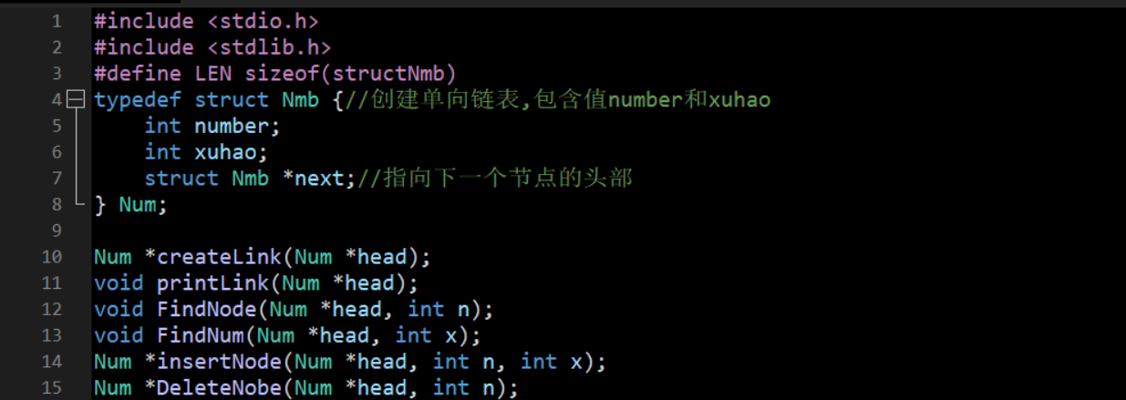

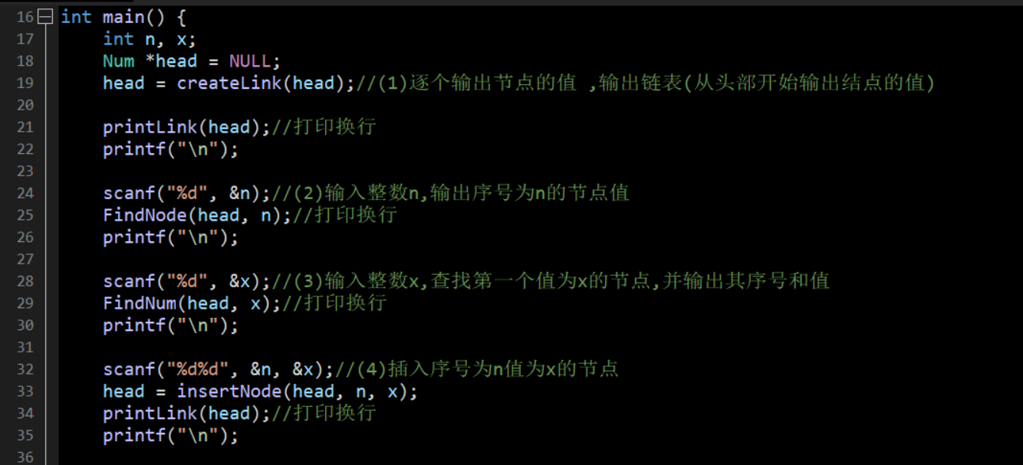

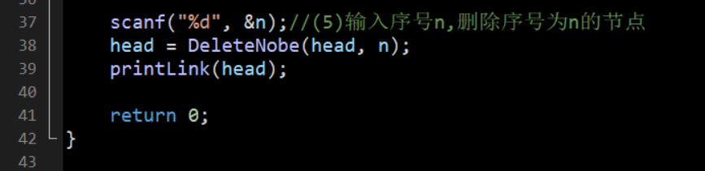

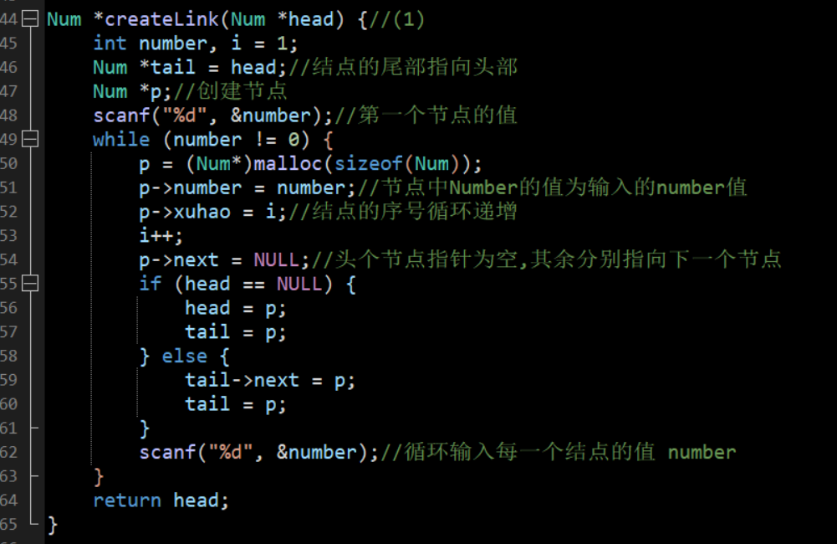

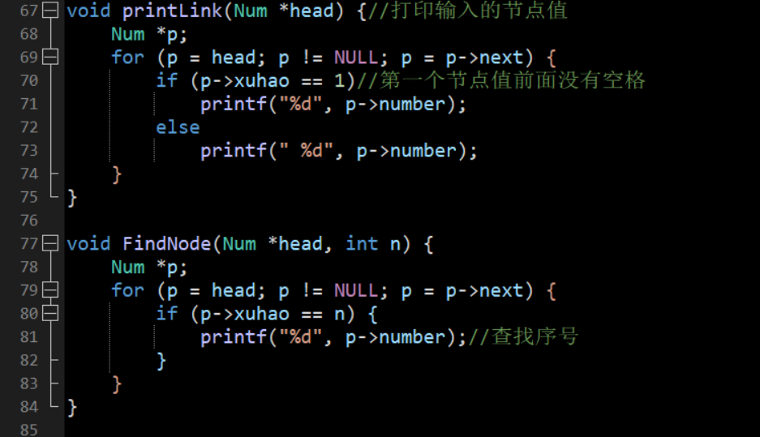

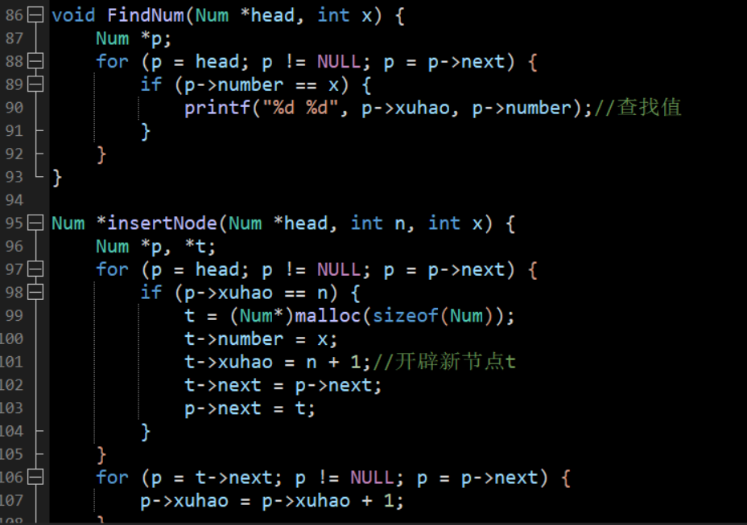

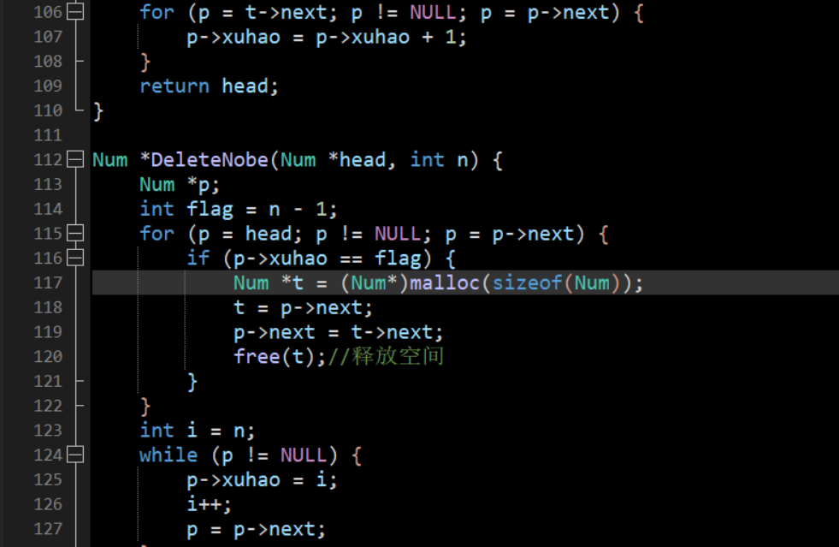

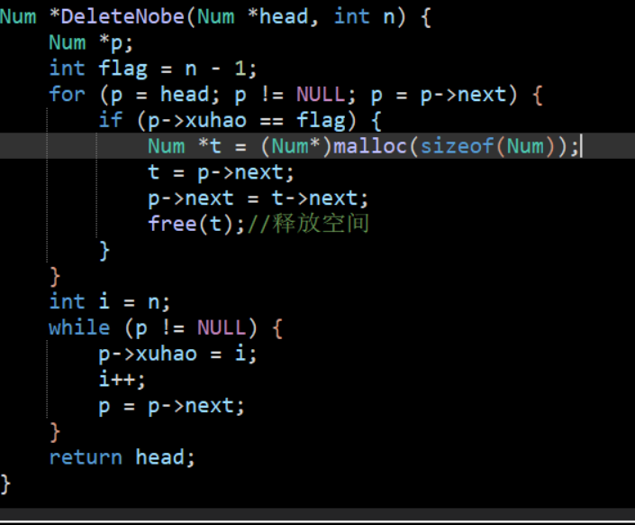

下方为运行结果

